# TP PWS 3

# Formulaire et tableaux

Nicolas BRIET

IUT BLAGNAC

## Table des matières

Introduction 2

1 - Page de connexion 3

2 - Page de Consultation des médias par intervalle de date de parution 4

3 - Page de Consultation des Médias par Type 5

Conclusion 6

## Introduction

Ce Tp porte sur les formulaire en HTML et les structures de tableaux particulière en PHP.

Ceci va nous permettre de mettre en pratique ce que nous avons vu en TD.

## 1 - Page de connexion

Identification.php

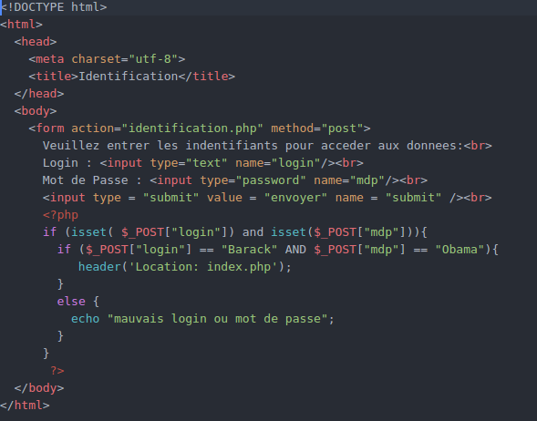

Rendu:

(après avoir rentré de mauvais identifiants):

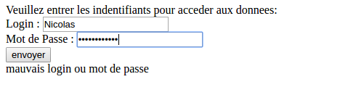

## 2 - Page de Consultation des médias par intervalle de date de parution

initTableaux.php

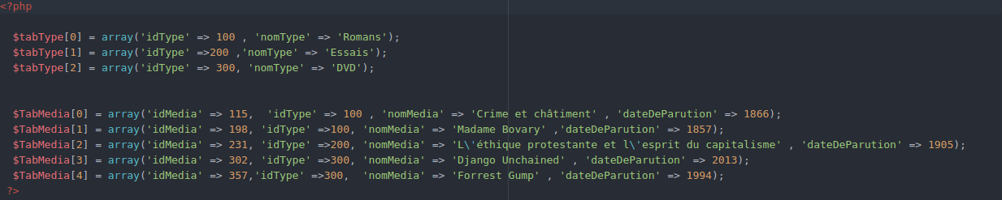

ConsultDate.php

Partie1 formulaire (en html):

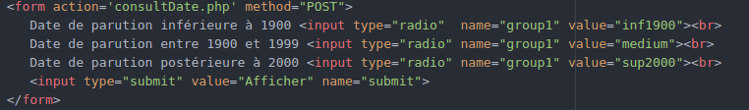

Partie2 initialisation du tableau (en php):

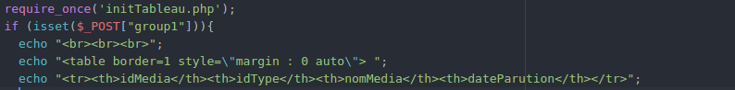

Partie3 remplissage du tableau:

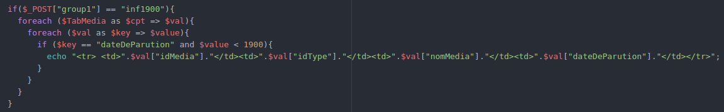

Remarque: le code ci dessus correspond au remplissage du tableau lorsque l’utilisateur a choisi les médias datant d’avant 1900. Les parties de code correspondant aux autres choix de l’utilisateur possible (cad media d’entre 1900 et 1999 et media d’après 1999) sont quasiment identiques. En effet il n’y a que le test de la valeur de $_POST[“group1”] et le test $value < 1900 qui change (en fonction du choix de l’utilisateur).

Partie4 on ferme le tableau:



Rendu:

## 

## 3 - Page de Consultation des Médias par Type

Partie1: formulaire (en html):

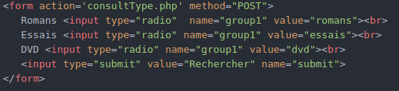

Partie2: fonction permettant de récupérer l’id d’un type de média en fonction du nom de média et du tableau de type de média

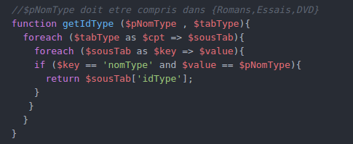

Partie3: fonction permettant d’afficher les médias en fonction d’un id (trouvé grâce a la fonction précédente) et du tableau de tout les médias.

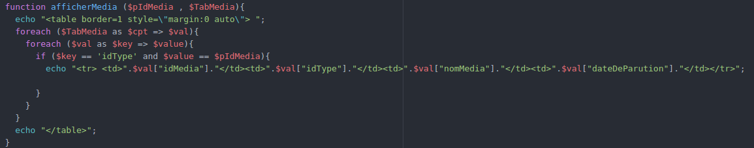

Partie4: appel des fonctions en fonction du choix de l’utilisateur:

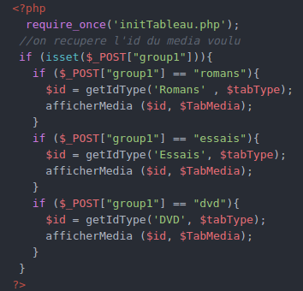

Rendu:

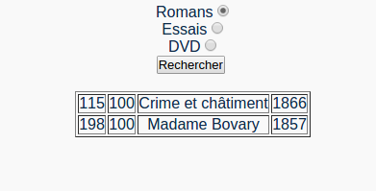

## Conclusion

Le tp3 nous a permis de revoir les éléments présent dans html et php pour gérer l’identification (formulaire, la méthode POST, la fonction isset, etc...). Nous avons de plus appris a structurer et a utiliser les tableaux php qui peuvent être déstabilisant pour des développer venant principalement de JAVA comme nous.